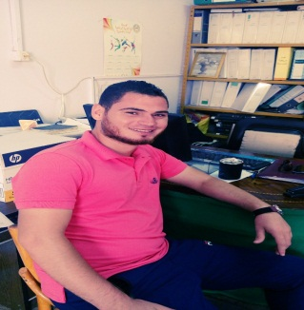

- بيانات عامة:

الاسم: أسامة سعد عبدالواحد الشال

الوظيفة الحالية: معيد بقسم الرياضة المدرسية

تاريخ الميلاد: 17/1/1994

الحالة الاجتماعية: أعزب

العنوان: كفر الشيخ – مركز مطوبس – قرية بنى بكار

رقم الموبايل: 01022162063

الرقم القومى : 29401171500757

البريد الالكتروني: osama.elshal2020@gmail.com
- المؤهلات العلمية:

الدرجة العلمية | السنه | الجامعة / المؤسسة التعليمية | الدولة
1- البكالوريوس /الليسانس | 2016 | الإسكندرية | جمهورية مصر العربية
2- الماجستير |  | الإسكندرية | جمهورية مصر العربية
3- الدكتوراه |  | الإسكندرية | جمهورية مصر العربية
- التدرج الوظيفي:

الوظيفة | سنة الالتحاق بها | الجامعة / المؤسسة التعليمية | الدولة
معيد | 2017 | الإسكندرية | مصر

- الدورات التدريبية:
م | اسم الدورة | توقيت الدورة | اسم الجهة المانحة
 | دورة تدليك رياضى | 2014 | جامعة الإسكندرية
 | دورة نظم ادارة المراجع البحثية | 2018 | جامعة الاسكندرية
 | دورة حقوق وواجبات الهيئة المعاونة | 2018 | جامعة الاسكندرية

- الخبرات :
- حضور مؤتمرات
- حضور سيمنارات بالقسم
- حضور ندوات
- الأنشطة المختلفة في مجال نظم إدارة الجودة / مشروعات تطوير التعليم / إعتماد المعامل.
- المشاركة كأحد أعضاء الهيئة المعاونة فى مجال الجودة
- اللغات :
- اللغة العربية
- اللغة الانجليزية

